Alla ricerca di una diagnostica ad alto rendimento
Test differenti per la diagnosi del coronavirus

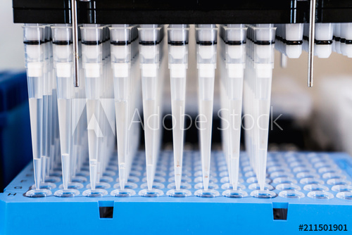

Le aziende e i laboratori di diagnostica a livello globale sono in corsa contro il tempo, per adattare le capacità dei test alla domanda attuale. A causa della pandemia mondiale di COVID-19, la domanda di test supera di gran lunga la capacità esistente.

Quali sono i diversi test del coronavirus e come possono essere d’aiuto?

- Test basato su PCR
Il test basato sulla PCR (reazione a catena della polimerasi) è quello in grado di diagnosticare se si è affetti da COVID-19. Attualmente, tamponi nasali e faringei vengono inviati ai laboratori, qui i tecnici determinano se un dato campione contiene il nuovo coronavirus, isolando qualsiasi RNA virale, trasformandolo in DNA, e utilizzando quindi il test PCR per amplificare il DNA a livelli rilevabili. Il metodo presenta diversi inconvenienti, tra cui il numero limitato di pozzetti di prova su una piastra PCR, in genere 96 o 384, oltre al tempo necessario per sintetizzare i milioni di frammenti di DNA unici chiamati primer, necessari per amplificare il materiale genetico del virus.


- Test anticorpale
Il secondo test è quello degli anticorpi, spesso chiamato anche test sierologico. Gli anticorpi sono piccole proteine ​​prodotte dal nostro sistema immunitario e vivono per la maggior parte nel nostro sangue. Alcuni di questi anticorpi attaccano il virus e lo neutralizzano. Circa cinque-dieci giorni dopo essere stato infettato da SARS-CoV-2, il sistema immunitario del corpo genera una serie di anticorpi, alcuni dei quali possono disabilitare o neutralizzare il virus. Rimangono nel nostro corpo per mesi o addirittura anni dopo, continuando a fornire protezione. Un alto livello dei giusti anticorpi nel corpo umano indica una malattia COVID-19 guarita e un certo livello di immunità. I ricercatori vogliono identificare quegli anticorpi in modo da poterli utilizzare per sviluppare trattamenti, ma anche per rilevare chi è già immune al virus COVID-19.

All'inizio di una pandemia come questa è fondamentale determinare chi ha il virus, per limitare la diffusione tra la popolazione. I test PCR possono aiutare in questa fase ad abilitare procedure di isolamento, ridurre il numero di riproduzione di base (R0) e rallentare la trasmissione. Sono uno degli strumenti più importanti per controllare lo scoppio del virus.
Con l'evolversi della pandemia, i test sugli anticorpi diventeranno sempre più importanti. Questi test possono aiutare a capire come l'epidemia attraversa una popolazione e quale livello di immunità è stato raggiunto nelle comunità. I test su larga scala possono aiutare le persone a tornare al lavoro, proteggere le più vulnerabili e alla fine consentire di sbloccare il lockdown.

Aumentare la capacità dei test con la tecnologia di laboratorio di livello industriale Festo

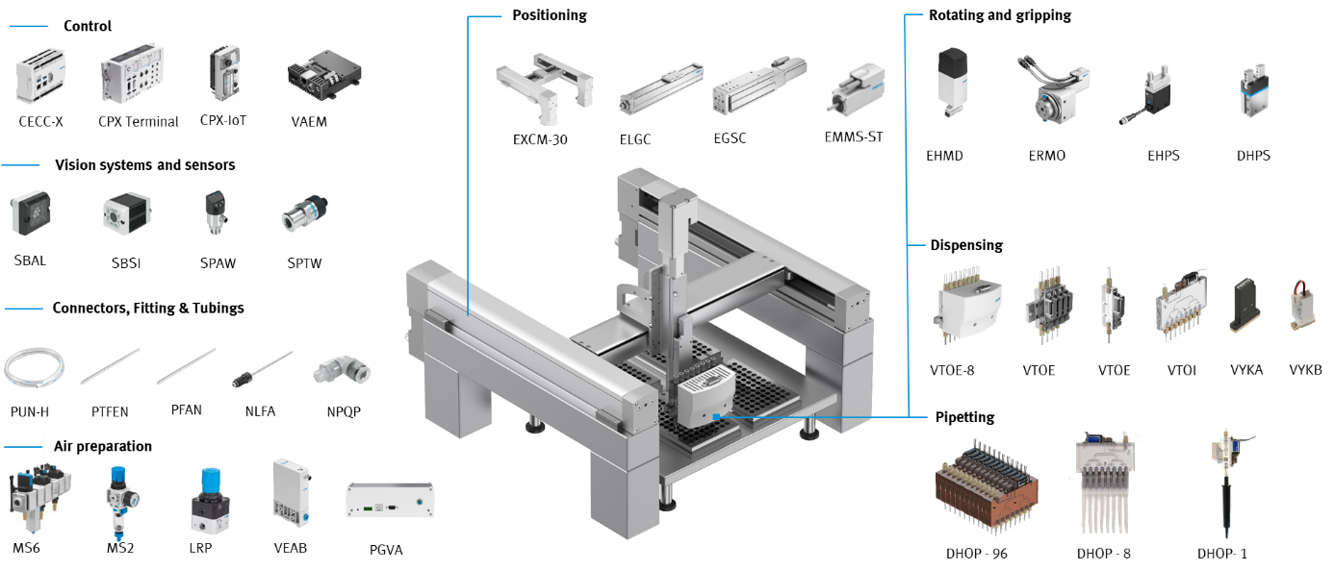

La tecnologia può aiutare a superare una pandemia come questa. L'esclusivo portafoglio di soluzioni Festo per la gestione dei liquidi, consente ai costruttori di macchine per apparecchiature di laboratorio e aziende di diagnostica di costruire dispositivi IVD scalabili e ad alta produttività.
Grazie a componenti e sottosistemi intelligenti per il laboratorio, Festo offre soluzioni di automazione per lavori come: la manipolazione di provette per campioni, il pipettaggio e l'erogazione di soluzioni tampone o RNA.

I prodotti Festo per l'automazione di laboratorio, sono testati sul campo e progettati per le operazioni industriali più esigenti. L'obiettivo di Festo nello sviluppo dei componenti era l'elevata produttività, la precisione e l'accuratezza, con un CV (coefficiente di variazione) migliore del 3%.
Un alto livello di standardizzazione e inventario garantisce un'elevata disponibilità dei componenti.

Ciò consente di stabilire e ampliare rapidamente la capacità dei test dove necessario, per garantire la disponibilità e l'affidabilità dei test COVID-19.

